一、程序使用
1、进入工程根目录，打开终端，运行编译脚本
./scripts/build.sh

2、继续运行服务端脚本，其中ens33更换为具体的网口名称
source ./install/setup.bash
ros2 run encos_driver ec_server --ros-args -p net_name:=ens33

3、在工程根目录下，另启终端运行客户端程序，命令参数需参考encos提供的技术手册
source ./install/setup.bash
获取电机id
ros2 run encos_driver ec_client -t get_id -s <slave_id>
设置电机id
ros2 run encos_driver ec_client -t set_id -s <slave_id> -o <motor_id_old> -n <motor_id_new>
查询关节位置
ros2 run encos_driver ec_client -t get_param -c 1 -s <slave_id> -p <passage> -m <motor_id>
设置关节零位
ros2 run encos_driver ec_client -t set_zero -s <slave_id> -p <passage> -m <motor_id>
其中-s <slave_id> -p <passage> -m <motor_id>等具体参数，分别参考如下：
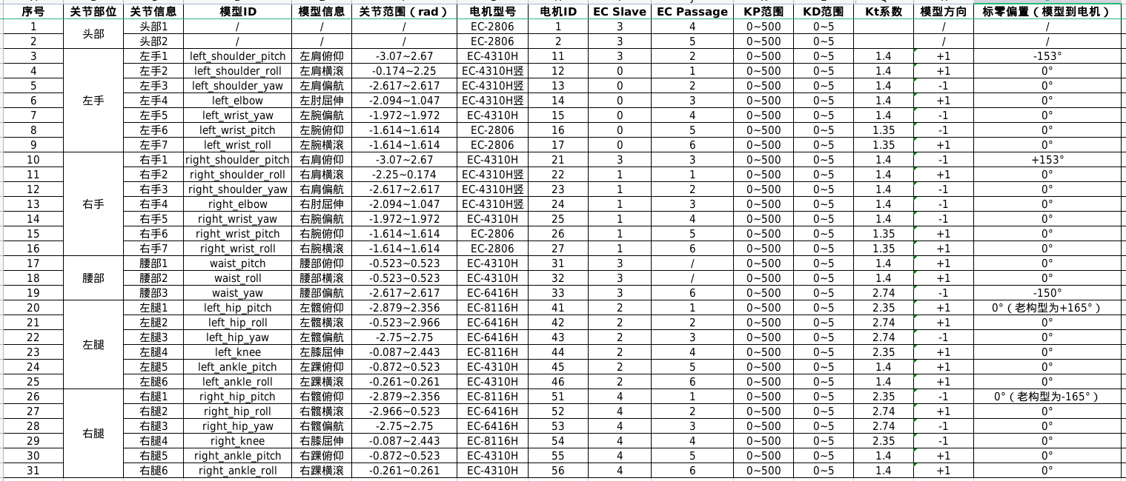

备注：
左手和右手1号关节往后摆到限位进行标零；
左腿和右腿1号关节往前摆到限位进行标零；
腰部3号关节往左摆到限位进行标零；

- 接线说明
- 电机是48v供电；
- encos的ethercat板卡接线说明
